**Задание 1**

Используя изученные свойства css, реализовать данный вид верстки (картинка фона в архиве):

<!DOCTYPE html>

<html lang="ru">

<head>

<meta charset="UTF-8">

<title>Document</title>

</head>

<body>

<div class="div1">

<div class="div2"></div>

</div>

</body>

</html>

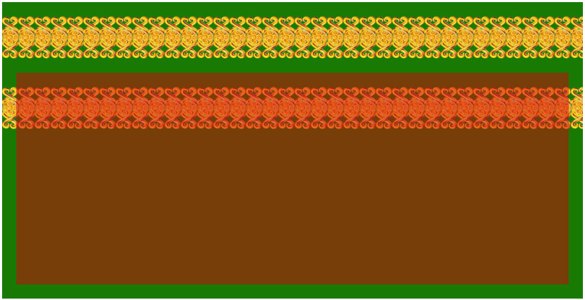

**Задание 2**

Разобраться в чем разница между свойствами background-clip и background-origin. Привести пример. В примере можно использовать следующее свойство, задающее границу (бордюр) блока: border: 10px dotted #900;

**Задание 3**

По-прежнему работаем со сказкой “Маленький принц” – вставить изображения (в архиве), где они должны быть. Расположить их по-центру.

Ответы можно либо разместить в своем аккаунте на Github и передать ссылку, либо заархивировать и присоединить архив.